Учим ребенка ухаживать за домашними животными
Ребенок, играющий с домашним питомцем – это очень милая картина. Однако домашние животные, как и дети, нуждаются в уходе и внимании, поэтому все обязанности по уходу за животным ложатся на родителей. Ребенок также может вам в этом помогать по мере своих сил и возможностей.
Одно из преимуществ домашних питомцев в семье – это то, что они развивают у ребенка чувство ответственности (разумеется, кроме того, что ребенок учится проявлять любовь).
Уход за собакой
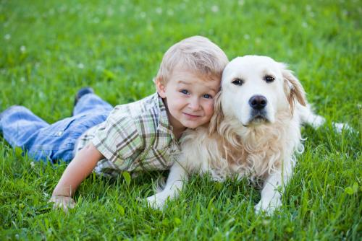

Собака – лучший друг не только взрослых, но также и детей. Она способна научить ребенка сочувствию, любви, преданности и дружбе.
Обязанности по уходу за собакой для дошкольников. Дайте ребенку чашку воды и немного корма. Позвольте ребенку под вашим руководством наполнить миску собаки. Он также может бросить кусочек корма на пол, чтобы собака подняла его. Старшие дошкольники могут использовать простые команды («сидеть», «лежать» и другие), прежде чем покормить собаку. Они также могут покормить собаку с руки.
В младшем школьном возрасте ребенок может расчесывать шерсть собаки или выгуливать ее.

Уход за кошкой
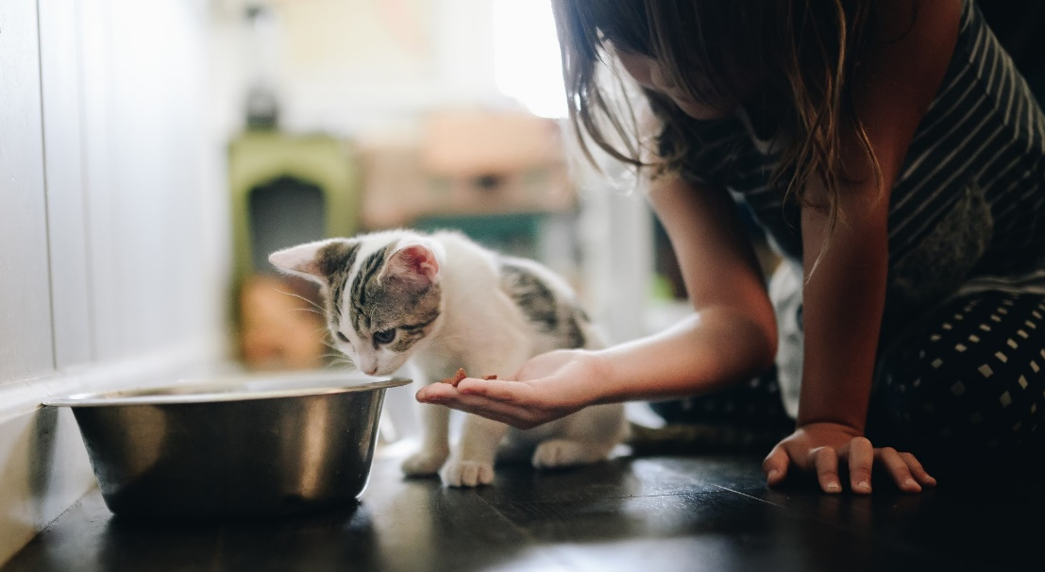

Кошки не настолько спокойны и дружелюбны к ребенку, как собаки. Они плохо воспринимают грубое поведение детей. Но, в то же время, кошки могут многому научить ребенка.
Обязанности по уходу за кошкой для дошкольников. Ребенок может под вашим руководством наполнять миску кошки кормом и водой или бросать кусочки корма на пол. Также ребенок может играть с кошкой, бросая ей игрушку или держа ее на веревочке. Вам следует присматривать за малышом во время таких игр.

Уход за рыбками
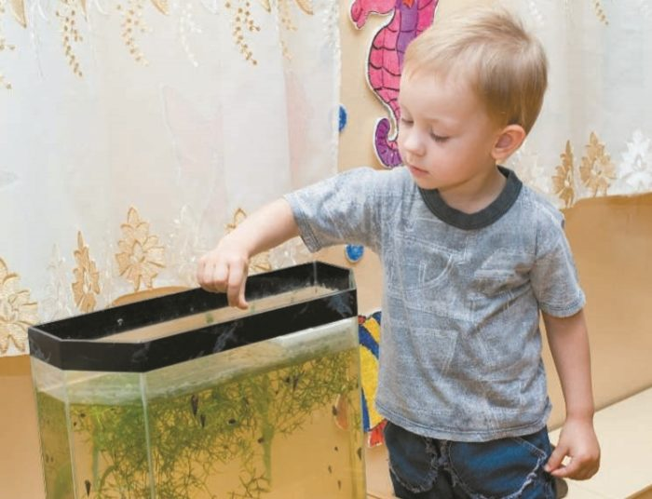
Если у вас раньше не было домашних животных, рыбки – хороший вариант для начала. Выбирайте неприхотливые виды рыбок, например, гуппи или золотых рыбок. Ребенку, вероятно, понравится наблюдать за рыбками и ухаживать за ними.
Обязанности по уходу за рыбками для дошкольников. Детям очень нравится кормить рыбок, поэтому позвольте ребенку взять немного корма и бросить его в аквариум. Объясните ребенку, что не нужно давать рыбкам слишком много корма сразу. И предупредите, что их нельзя трогать руками, а только наблюдать за ними. Опускать руки в аквариум тоже нельзя.

Источник: интернетресурсы.

